附件1
采购需求

一、项目要求
名称 | 数量 | 需求内容
龟石水库饮用水源地水生态保护与修复试点方案编制水生态调查服务 | 1 | - 项目概况  开展龟石水库饮用水源地6个点位水生态调查  - 项目内容  在平水期和丰水期，对龟石水库饮用水源地6个点位水生态进行调查，分析指标包括浮游植物、藻类、浮游动物、底栖生物、大型水生维管束植物、鱼类种类与组成、密度、多样性指数（或多度）、底栖生物完整性指数（B-IBI）、鱼类完整性指数（F-IBI）  时间要求：2022年10月底前完成。  成果要求：  - 工作要求  2022年10月底前完成。  - 其他要求  提交现场工作照片和加盖公章的水生态调查报告《龟石水库饮用水源地水生态保护与修复试点方案编制水生态调查》。
  序号 | 指标 | 分析指标
   | 浮游植物、藻类 | 种类与组成、密度、生物量、多样性指数和均匀度
   | 浮游动物 | 种类与组成、密度、生物量、多样性指数和均匀度
   | 底栖生物 | 种类与组成、密度、生物量、完整性指数（B-IBI）
   | 大型水生维管束植物 | 种类与组成、分布及其多度
   | 鱼类 | 种类与组成、密度、优势种、个体数量与丰度、完整性指数（F-IBI）
二、商务要求
1、报价要求
本项目实行总承包报价，报价为采购人指定服务范围内的全部价格，至少包括：（1）服务的价格（包括人工、材料、设备等）；（2）必要的保险费用和各项税金；（3）与本项目有关的其他一切费用。
采购人不再支付成交价格以外的任何费用。
2、项目服务时间及服务地点
（1）服务期限：签订合同之日起至2022年10月31日
（2）服务地点：贺州市
3、服务交付时间及交付地点
（1）交付时间：2022年10月31日前。
（2）交付地点：南宁市
4、付款条件
合同签订之日起5个工作日内支付合同款的50 %；11月30日前，通过采购人组织的成果验收后7个工作日内支付项目合同余款。付款前成交供应商先开具增值税发票给采购人。
5、其他要求
采样点位见附图

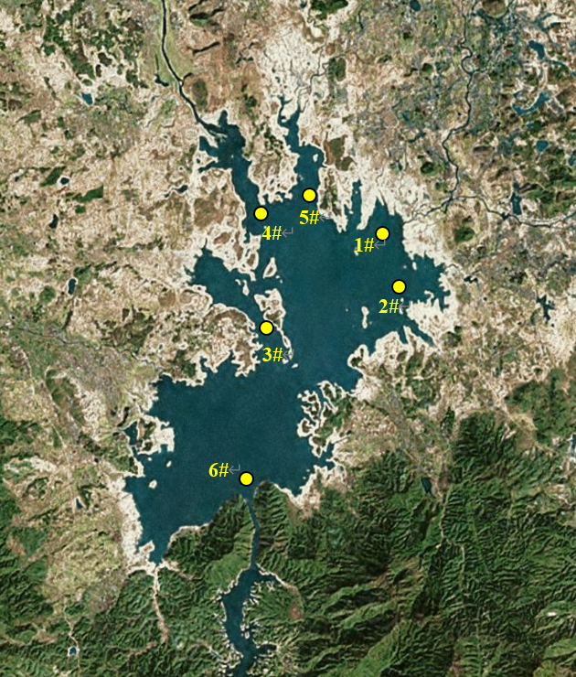

注：项目地点位于广西壮族自治区贺州市富川瑶族自治县龟石水库

